施工临时用电施工组织设计辅组工具
ECAD上网操作说明

施工现场临时用电施工组织设计辅助工具（ECAD）需登录统一的隧道网会员系统后使用。具体操作方法如下：
- 注册隧道网（若已注册则跳过）
访问地址：https://www.tunnelling.cn/PowerDistributionIndex.aspx。

1.1 点击右上角的“注册”按钮，进入注册页面。
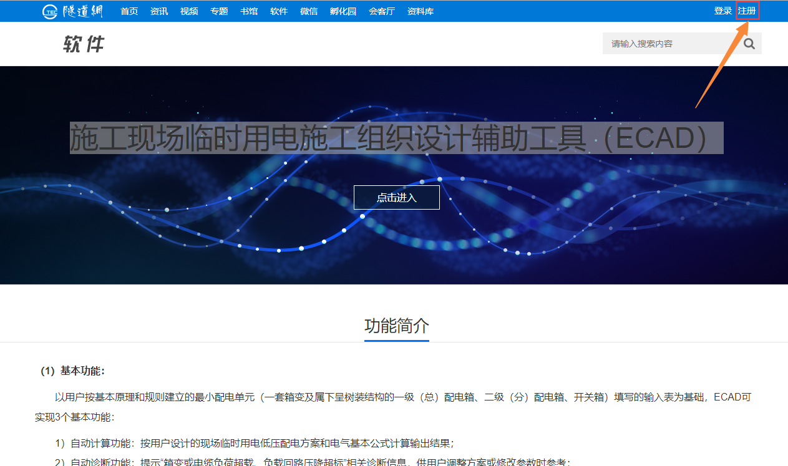

1.2录入手机号及相关信息后点击注册按钮并提交，然后在进行手机验证码验证后，完成注册。
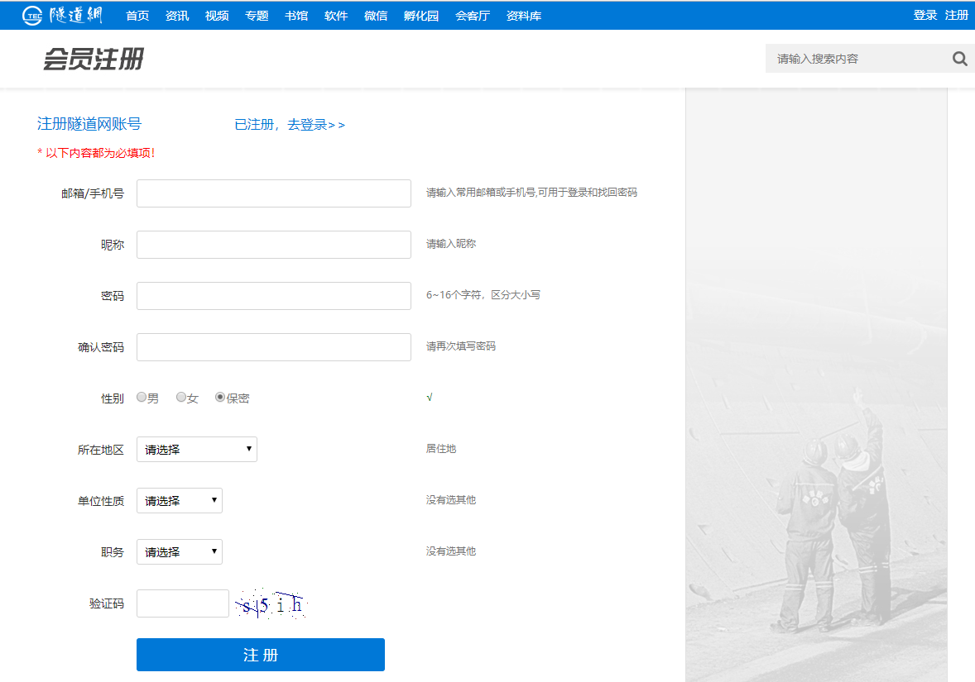

- 登录隧道网并使用软件（已注册者）
3.1 访问地址：https://www.tunnelling.cn/PowerDistributionIndex.aspx
点击banner图中的“点击进入”按钮，进入ECAD上传文件页面。
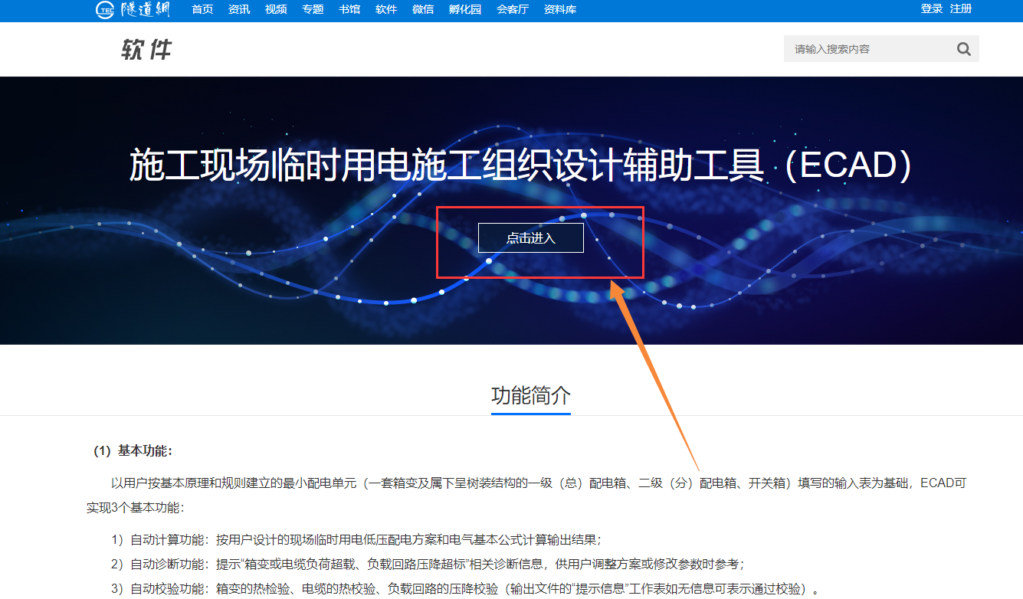

3.2若未登录隧道网，则需要先完成登录。
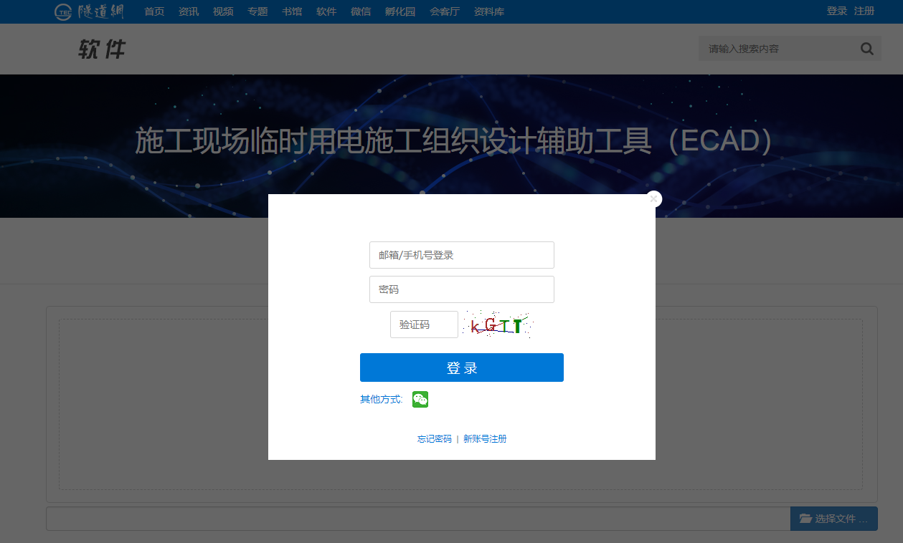
3.3点击上传页面“选择文件...”按钮，在对话框中选择要上传的excel文件并点击“打开”按钮

3.4点击“上传”按钮完成文件上传和数据处理。
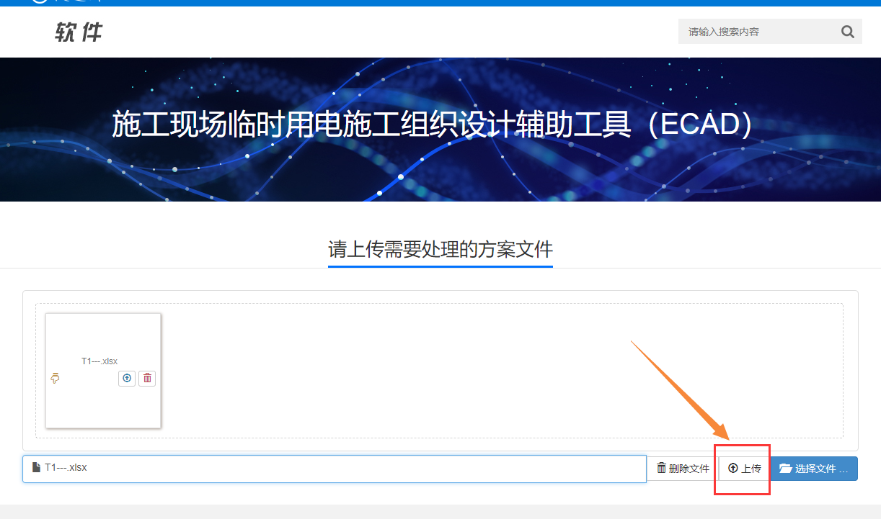
3.5 正在运行
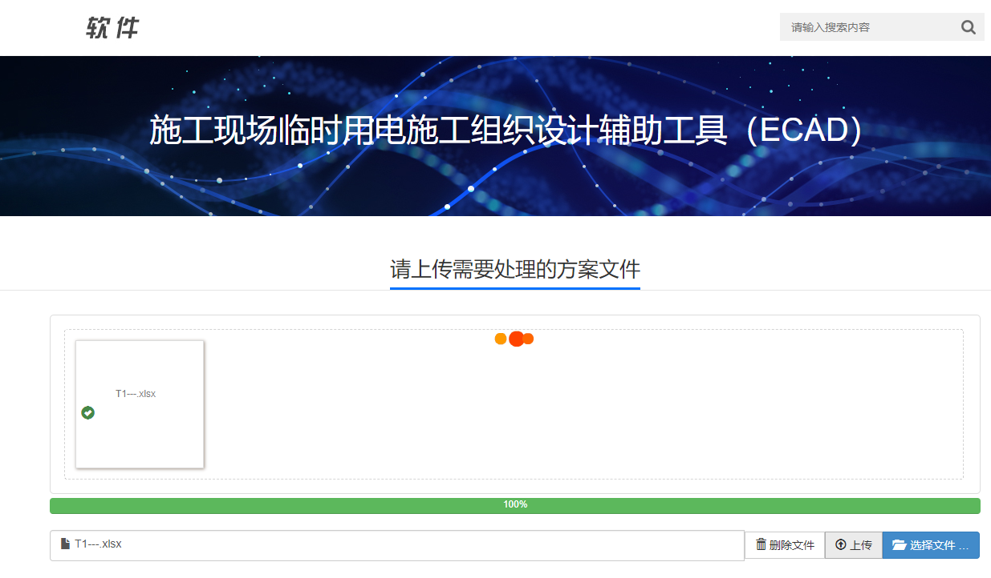

3.6完成运行
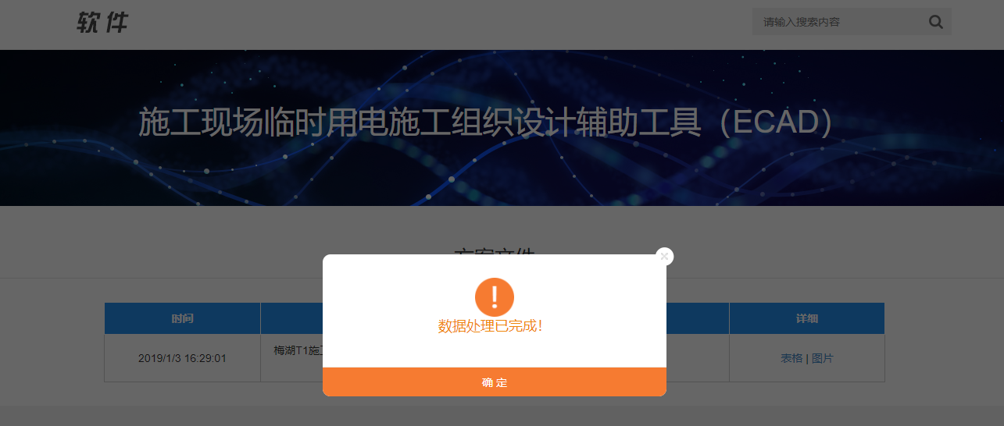

3.7 处理完成后，按“确定”按钮，查看数据处理结果。
点击结果列表中的“表格”可下载处理结果excel表格，点击“图片”可查看最简单线图。

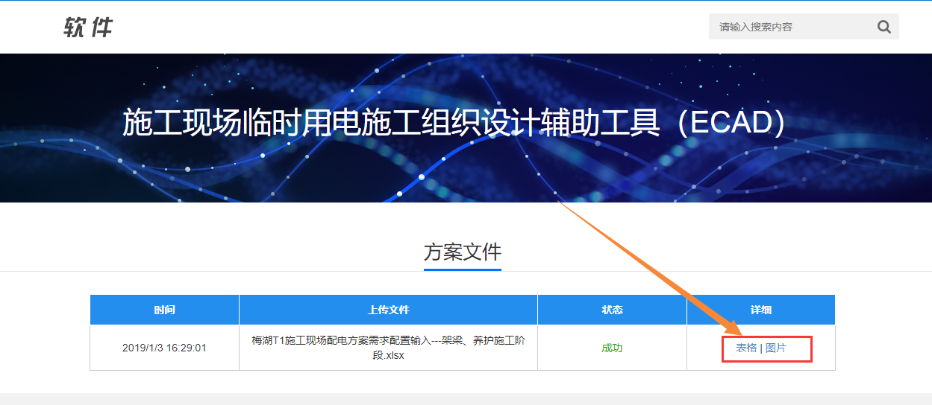

- 查看历史操作记录
4.1 确认登录隧道网。
在隧道网任意页面点击右上角会员昵称进入会员中心。
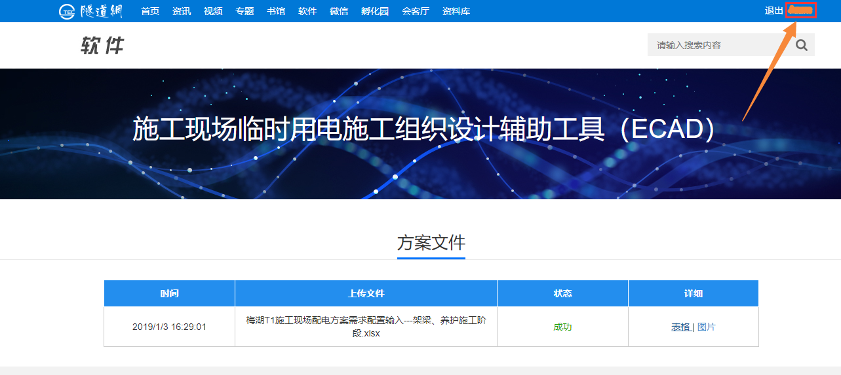
4.2点击“我的软件”进入软件的使用记录和处理结果
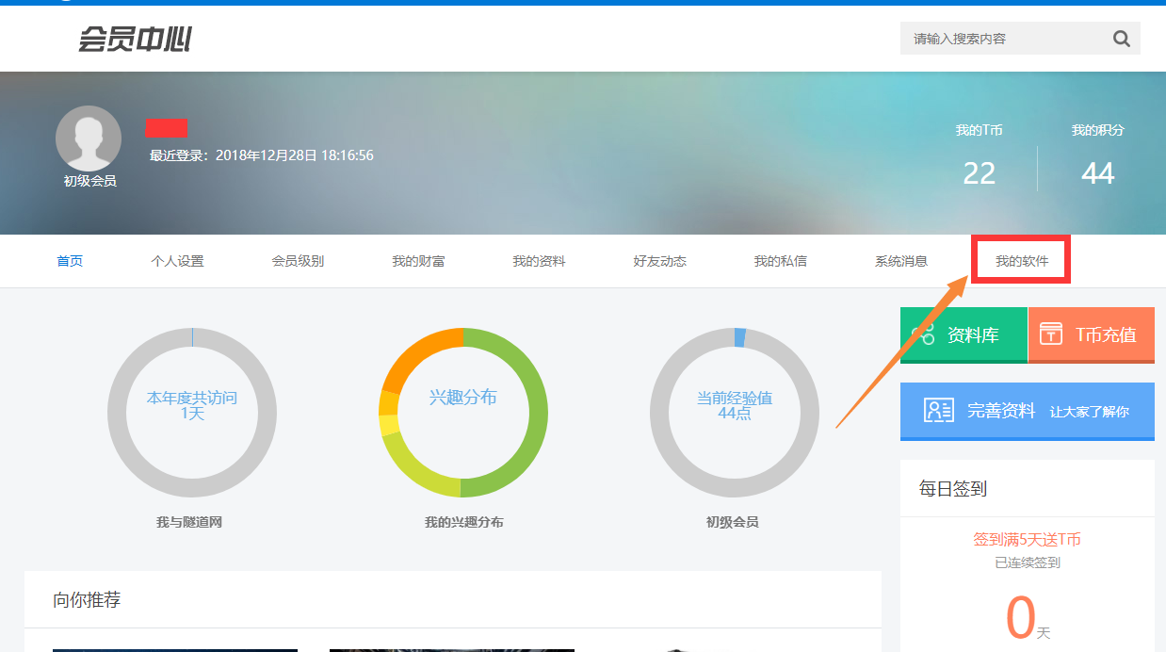

4.3点击结果列表中的“表格”可下载处理结果excel表格，点击“图片”可查看最简单线图。

